PIANO DEL CONSIGLIO DELLA CLASSE ...... A.S. 20XX/20XX

Il consiglio di classe è composto dai seguenti docenti:
Proff.: nome (disciplina),....
Coordinatore: nome (disciplina)
I seguenti docenti hanno continuità didattica:

A – GRUPPO CLASSE

B – QUADRO DEGLI ESITI DI APPRENDIMENTO - INDIRIZZO: Il riepilogo degli esiti di indirizzo per ciascuna classe è elaborato in sede di dipartimento di indirizzo e pubblicato sul sito dell'istituto.

C – UNITA’ COMUNI

Unità 1 . Titolo

esiti di apprendimento | COMPETENZE DI PROFILO: (sigle)  COMPETENZE DI CITTADINANZA  Es. Consapevolezza ed espressione culturale  Stabilire collegamenti tra le tradizioni culturali locali, nazionali ed internazionali, sia in una prospettiva interculturale sia ai fini della mobilità di studio e di lavoro  COMPETENZE DIGITALI:  es. Utilizzare strumenti di comunicazione visiva e multimediale, anche con riferimento alle strategie espressive e agli strumenti tecnici della comunicazione in rete  Utilizzare le reti e gli strumenti informatici nelle attività di studio, ricerca e approfondimento disciplinari  EDUCAZIONE CIVICA:  Si faccia riferimento alle Linee guida per l’insegnamento dell’Educazione Civica https://www.miur.gov.it/documents/20182/0/ALL.+Linee_guida_educazione_civica_dopoCSPI.pdf/8ed02589-e25e-1aed-1afb-291ce7cd119e?t=1592916355306 e in particolare all'Allegato C “Integrazioni al Profilo educativo, culturale e professionale dello studente a conclusione del secondo ciclo del sistema educativo di istruzione e di formazione”
oggetto/ output / compito | Es.  - mappe concettuali o sintesi dei materiali di lavoro  - descrizioni in lingua straniera di stereotipi culturali relativi ai Paesi partecipanti al progetto Comenius (Money Culture 2013-2015), in cui la classe è inserita, e altri Paesi;  - Elaborazione testo personale " My cultural identity: I am Italian" (come vorrei che all'estero vedessero l'Italia)
metodologia specifica | Es.  Lezione frontale  Lavoro individuale e di gruppo  Attività in laboratorio di informatica con connessione in rete: scambio di materiali con i compagni stranieri  STRUMENTI  Fotocopie per le istruzioni e i materiali di lavoro; LIM e/o Laboratorio di informatica per connessione in rete
tipologia prova e indicatori di risultato | Es.  Valutazione in itinere - Schede di osservazione del lavoro:  -Capacità organizzativa del singolo e del gruppo  -Capacità di utilizzo degli strumenti disponibili  -Trasferibilità delle competenze apprese  -Rispetto delle scadenze  -Capacità dell‘alunno di superare le difficoltà  Valutazione individuale per singola disciplina  La valutazione darà luogo a voti nelle singole discipline coinvolte, secondo pesi concordati in CdC
Durata | (monte-ore previsto per ciascuna disciplina o interdisciplinare)
intersezioni / contributi disciplinari | (discipline coinvolte)
CONOSCENZE |  | ABILITA'

Gantt
Mese
Unità 1 |  | Sett |  | Ott |  | Nov |  | Dic |  | Genn |  | Febb |  | Mar |  | APR |  | Mag |  | giu
Fase ideazione
Fase progettazione
disciplina
Svolgimento/fase (
VALUTAZIONI DISCIPLINARI INTERMEDIE
Eventuali altre fasi
Verifica e valutazione finale

UNITA' COMUNE 1
Attività/ APPRENDIMENTO IN SITUAZIONE

esiti di apprendimento (vd descrittore UDA)
tipologia:
oggetto / output / compito:
docente/i referente/i
tipologia prova e indicatori di risultato (ES. griglia osservazione; produzione scritta: report attività)
durata 2: ore in classe + stesura report a casa
intersezioni / contributi disciplinari

Attività 2
ecc

UNITA' COMUNE 2
Idem

D- APPRENDIMENTO IN SITUAZIONE

E- ATTIVITA’ SPECIFICHE

es
1) La classe verrà inserita nel piano di PCTO proposta dall'Istituto, secondo le modalità in seguito definite. Il primo incontro di presentazione ………
2) Dictionary Day: un'ora con docente madrelingua inglese (OUP) per l'introduzione all'utilizzo ragionato di dizionari monolingue anche ai fini dell'apprendimento linguistico.
3) Progetto pace. Israeliani/Palestinesi. L'umanità del nemico e proposta 1)
4) Progetto Nuoto/Fitness (8 ore): scienze motorie
5) Expo 2015: la classe verrà iscritta per una visita all'Expo con le altre classi del corso turismo.

F – PERSONALIZZAZIONI

G – ACCERTAMENTO E VALUTAZIONE

Come previsto dal PTOF, nella parte relativa alle PRASSI didattiche, ogni docente è tenuto a somministrare alla classe un numero minimo di verifiche di tipologia standard (P) per periodo a seconda del numero di ore settimanali rispettando il seguente schema:
DISCIPLINE | VERIFICHE TRIMESTRE | VERIFICHE PENTAMESTRE
N. ORE SETTIMANALI | MIN | MIN
2 | 2 | 2
3 | 2 | 3
4 | 3 | 3
5 | 3 | 3
>5 | 3 | 4

Per quanto riguarda le prove di tipologia A non è richiesto un numero minimo di prove.

Pertanto si delibera il seguente piano orientativo di distribuzione delle prove:....

H – CARICO DI STUDIO

In conformità con delibere del CD e PTOF, nella parte relativamente alle Prassi Didattiche il Consiglio di Classe provvede a una pianificazione di una equilibrata distribuzione dei carichi di lavoro degli studenti.

Numero massimo di verifiche al giorno per studente: n.2 prove di tipologia standard (P); le prove di tipologia A non sono soggette ad alcun limite

I- COMPORTAMENTO/CONDOTTA
Si riporta come promemoria quanto previsto nel PTOF e relativa tabella.
"Il voto di comportamento è riferito ed articolato su quattro competenze e viene attribuito in relazione indicatori differenziati per I° biennio e II° biennio - ultimo anno. Gli indicatori esemplificano comportamenti osservabili. La determinazione quantitativa del comportamento è espressa in forma numerica utilizzando una scala da 5 a 10, limitando la valutazione negativa finale al 5. Il voto complessivo proposto dai docenti in sede di scrutinio risulta dalla media dei voti attribuiti alle diverse competenze. Come da normativa (art. 7, c. 2, DPR n. 122/2009), la valutazione del comportamento con voto inferiore a sei decimi in sede di scrutinio intermedio o finale determina la non ammissione alla classe successiva"

L - PIANI DISCIPLINARI: ciascun docente condivide il proprio piano disciplinare sul registro elettronico con la segreteria (sig.ra Santus Viviana) e lo carica nella parte pubblica del registro elettronico.
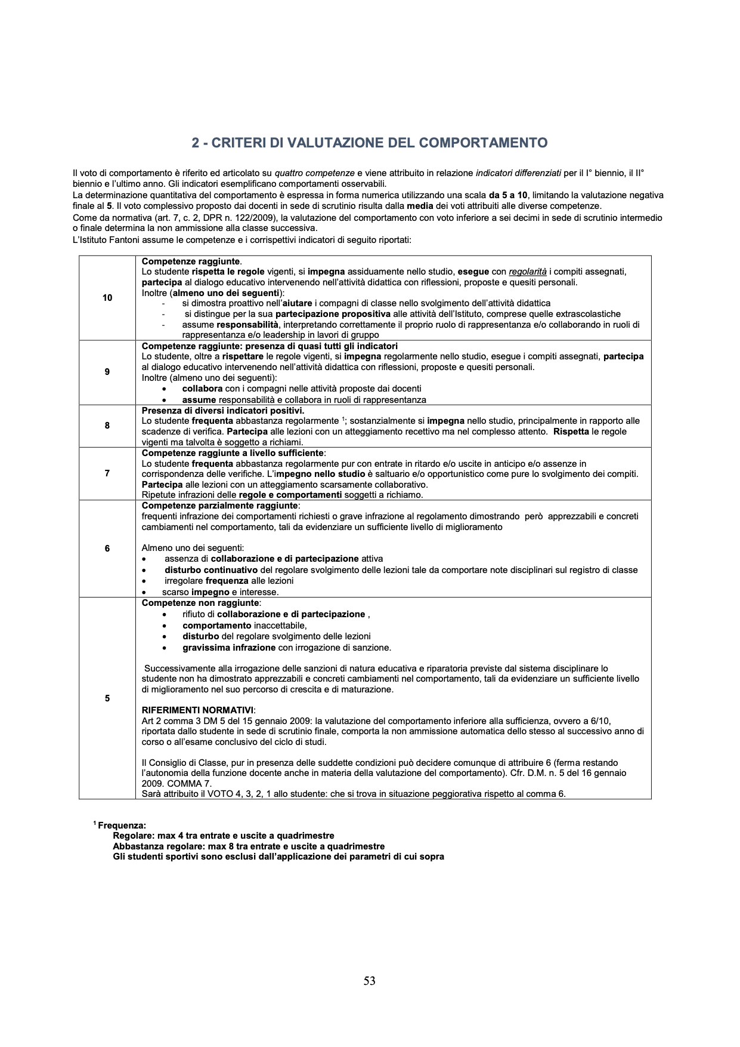

Breve descrizione, riferita ai seguenti elementi: -fisionomia del gruppo -attitudini e centri di interesse -livello degli apprendimenti -casi particolari -altre informazioni (es. progetti, scambi, PCTO, ecc.)
Eliminare esempi in corsivo e completare
Annerire i periodi in cui si prevede di lavorare; modificare a seconda della progettazione specifica
es. scambio, soggiorno studio, IFS, ecc
es. scambio, soggiorno studio, IFS, ecc)
eliminare esempi in corsivo
Misure specifiche di accompagnamento (es PEI, PDP, ecc) o allineamento (es. studenti inseriti da altri corsi o istituti)

